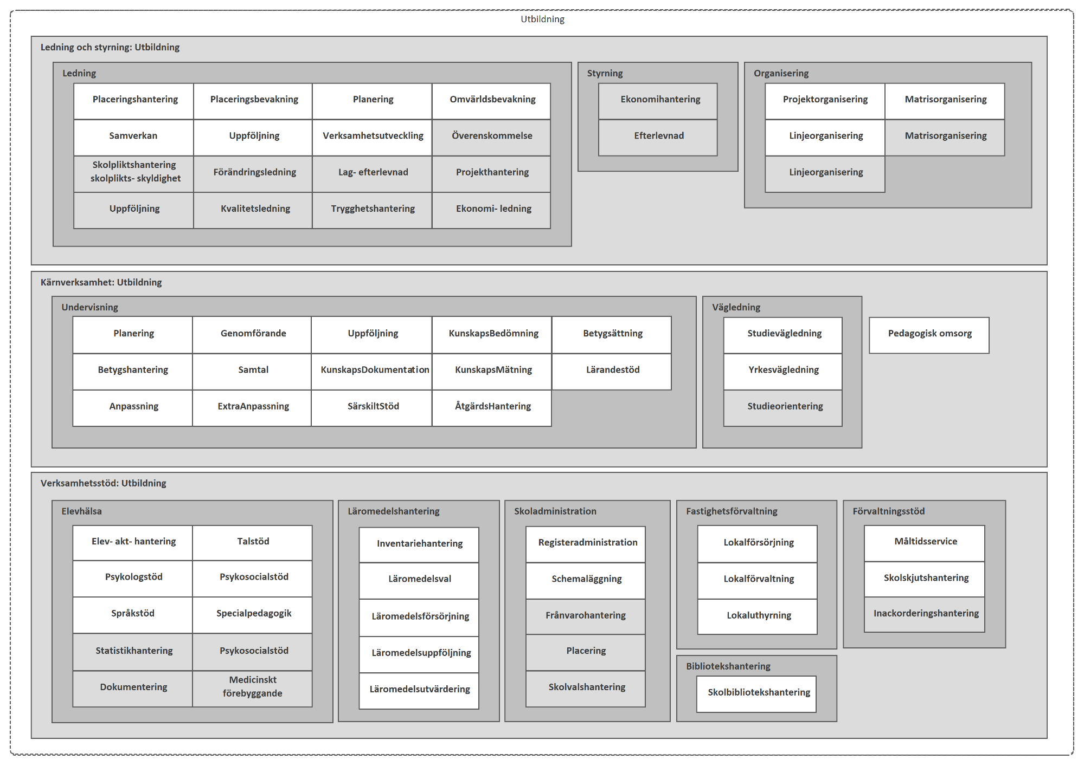
Ledning och styrning: Utbildning
Utbildning
Ledning
Styrning
Organisering
Placeringshantering
Placeringsbevakning
Planering
Omvärldsbevakning
Ekonomihantering
Projektorganisering
Matrisorganisering
Samverkan
Uppföljning
Verksamhetsutveckling
Överenskommelse
Efterlevnad
Linjeorganisering
Matrisorganisering
Skolpliktshantering
Förändringsledning
Lag- efterlevnad
Projekthantering
skolplikts- skyldighet
Uppföljning
Kvalitetsledning
Trygghetshantering
Ekonomi- ledning
Kärnverksamhet: Utbildning
Undervisning
Linjeorganisering
Vägledning
Planering
Genomförande
Uppföljning
KunskapsBedömning
Betygsättning
Studievägledning
Pedagogisk omsorg
Betygshantering
Samtal
KunskapsDokumentation
KunskapsMätning
Lärandestöd
Yrkesvägledning
Anpassning
ExtraAnpassning
SärskiltStöd
ÅtgärdsHantering
Studieorientering
Verksamhetsstöd: Utbildning
Elevhälsa
Läromedelshantering
Inventariehantering
Skoladministration
Fastighetsförvaltning
Förvaltningsstöd
Registeradministration
Lokalförsörjning
Måltidsservice
Elev-akt- hantering
Talstöd
Psykologstöd
Psykosocialstöd
Läromedelsval
Schemaläggning
Lokalförvaltning
Skolskjutshantering
Språkstöd
Specialpedagogik
Läromedelsförsörjning
Frånvarohantering
Lokaluthyrning
Inackorderingshantering
Statistikhantering
Psykosocialstöd
Läromedelsuppföljning
Placering
Bibliotekshantering
Dokumentering
Medicinskt förebyggande
Läromedelsutvärdering
Skolvalshantering
Skolbibliotekshantering

